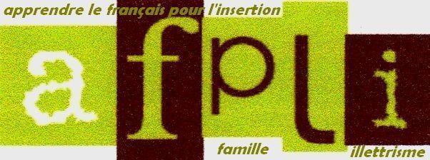

L’É.M.A.I. à l’AFPLI

Pourquoi une Équipe Mobile d’Accompagnement Individualisé ?

Nos ateliers, malgré les dix niveaux d’accueil, ne peuvent pas répondre à la totalité des difficultés des apprenants. La situation collective permet de répondre de façon actionnelle aux nécessités d’insertion de personnes nouvellement arrivés en France.
Mais l’hétérogénéité et l’entrée et la sortie permanentes rendent difficile le suivi complet des apprenants.
Un besoin particulier a été repéré, en particulier par le Groupe de Formation Pédagogique, celui d’un soutien individualisé, détecté par les formateurs bénévoles, qui pourrait être compensé par un suivi auprès de formateurs bénévoles les prenant en situation individuelle ou en très petits groupes.
Par ailleurs, des bénévoles formateurs préfèrent intervenir en situation individuelle qu’en atelier collectif.
Un groupe sera constitué, les membres interviendront en fonction des besoins, à la demande des formateurs bénévoles. L’entrée dans ce suivi sera sous la responsabilité de Marie-Aude.
La procédure sera simple, un signalement écrit est fait à Marie Aude. Un formulaire ad hoc sera réalisé avec la description précise des difficultés.
Complétant nos réponses pédagogiques, cette équipe sera mobilisable rapidement.

Septembre 2021
Jean Luc Brun
Président d’AFPLI-Solidarité

